Министерство образования и науки Российской Федерации
Министерство общего и профессионального образования
Ростовской области

Муниципальное бюджетное общеобразовательное учреждение «Савдянская средняя общеобразовательная школа им. И.Т.Таранова»

Региональный этап Всероссийского конкурса исследовательских краеведческих работ обусающихся «Отечество: история, культура, природа, этнос»
Номинация
«Природа и этнос»

Пуховые истории

Подготовила: Славгородская Елизавета Андреевна

Обучающаяся 10 класса МБОУ Савдянской СОШ им. И.Т.Таранова

347442 Ростовская область Заветинский район. Х. Савдя пер. Школьный д.1
Домашний адрес: 347442 Ростовская область Заветинский район х. Савдя ул. Советская д.14 кв.2

Руководитель: Дашкевич Надежда Михайловна
Место работы: МБОУ Савдянской СОШ им. И.Т.Таранова

347442 Ростовская область Заветинский район. Х. Савдя пер. Школьный д.1
Контактный телефон: 8(928)9643472
e-mail: 123nadegda123@mail.ru

2024

Оглавление
Введение ……………………………………………………………...………………3
Глава 1. О разведении овец и коз в домашнем хозяйстве……………..……….4
Глава 2. Способы обработки шерсти и пуха в домашних условиях…..…………6
Глава 3. Практическая часть……………………………………………….………7
3.1. Породы овец и коз выращиваемые в нашей местности…………..…..……….7
3.2. Этапы обработки шерсти для получения пряжи для вязания…….………….10
Заключение ……………………………………………………………………….11
Список литературы ………………………………………………………………13
Приложения………………………………………………………………………14-19

Введение
Я живу в сельской местности и мне знаком быт и труд селян. С детства я наблюдаю за домашними животными, которых выращивают в нашей местности. В основном это коровы, овцы, козы и домашняя птица. Однажды посетив школьный музей, наткнулась на буклет «История моего хутора», из которого узнала, что долгое время наш хутор назывался «Овцесовхоз № 19». Поэтому я захотела узнать какую пользу приносило овцеводство населению.
Перед исследованием была выдвинута гипотеза о том, что разведение овцы и козы приносят не только мясо на питание, но и пух и шерсть для одежды человека.
Целью стало выявить на основе исследования преимущества обработки пуха и шерсти овцы и козы в домашних условиях от волокна до изделия.
Задачи:
- Изучить свойства шерсти и пуха;
- углубить знания о способах обработки шерсти и пуха;
- Обработать шерсть выбранным способом.
Гипотеза: возможно, мне удастся, изготовить шерстяное или пуховое изделие, если я изучу литературу по теме, воспользуюсь советами взрослых.
Каждый человек должен знать культуру и традиции своего народа. Актуальность работы в том, что сейчас очень модно заниматься рукоделием, и я очень люблю носить шерстяные одежду и обувь. Сейчас очень мало людей прядут пряжу дома, поэтому хотелось бы сохранить ручные способы обработки пуха и шерсти для истории.
Объект исследования: овечья шерсть и козий пух, и способы его обработки.
- Предмет исследования: обработка шерсти и пуха.
- Метод исследования: изучение литературы, наблюдение, изготовление изделия.
Глава 1.
О разведении овец и коз в домашнем хозяйстве.

В нашем хуторе еще остались семьи, которые продолжают выращивать коз и овец в личных подсобных хозяйствах. Меня заинтересовал вопрос, как же приручили этих животных, и почему люди содержат овец в большом количестве, чем коров.
Овца — типичное пастбищное животное. По типу овцы делятся на шерстных, мясошерстных, смушковых, мясных, молочно-шубных и шубных овец. От овец получают весьма ценные продукты — шерсть, мясо, молоко, кожу и мех.
Овцы были впервые одомашнены кочевниками Центральной Азии около 10 тыс. лет тому назад на обширной территории от Каспийского моря до Гималаев. Приручали этих животных жители Южной Европы, Северной Америки и Северной Африки.
Выгода и польза от овец.
Если тщательно подсчитать, то выгоды и пользы от овец немало. Например, мясо овцы во всем мире признано самым экологически чистым. А если говорить о молочной продукции, то у овцы она имеет особую ценность. Зарубежные сыроделы используют такое молоко для производства элитных, дорогих сортов сыра.

Целебные свойства овечьей шерсти.
К шерсти людей тянет неспроста. У нее хорошая энергетика, а еще она помогает избавиться от болезней. Исстари люди избавлялись от зубной или головной боли, от болей в пояснице, прикладывая к больным местам натуральную, неокрашенную шерсть. А перевязав шерстяной ниткой запястье или щиколотку, избавлялись от болей в суставе. В старину недоношенных детей клали в овечью шерсть.
Натуральная шерсть — лекарство от многих бед. Например, ношение валенок, войлочной обуви, да и просто связанных шерстяных носков заметно улучшает циркуляцию крови, расширяет сосуды и снижает давление при гипертонии. Волокна шерсти, прилегая к коже, выполняют тем самым микромассаж. Ворсинки шерсти мягко, нежно массажируют нервные окончания тела человека на капиллярном уровне, что улучшает кровообращение и нормализует давление крови во всём организме.
Уникальное свойство овечьей шерсти – это содержание в ней ланолина (животного воска). Ланолин является прекрасным природным антисептиком. Растворяясь при температуре 35-37 градусов, ланолин легко проникает через кожу и благотворно действует на мышцы, суставы, позвоночник и дыхательную систему, а также стимулирует кровообращение, способствует снятию напряжения мышц, что необходимо для здорового сна.
Овечья шерсть и козий пух имеет сложную структуру волокон с большим количеством воздушных полостей, что придает ей теплоизоляционные свойства. За счет своей структуры шерсть и пух поглощают до 40% влаги и при этом остаются сухой. Такое прогревание сухим теплом очень полезно для здоровья.
Шерсть и пух весьма благотворно влияют на человеческое здоровье. Они прекрасно сохраняют тепло, способны впитывать в себя влагу, позволяя телу оставаться теплым и сухим. Именно благодаря этому сухому теплу и проявляются врачебные свойства шерстяных одеял, пуховых платков, шерстяных и пуховых носков.
Вывод. Разведение и содержание домашних животных приносит как пользу, так и прибыль.
Глава 2. Способы обработки шерсти и пуха в домашних условиях.
Самостоятельная первичная обработка овечьей шерсти в домашних условиях состоит из нескольких этапов: стрижка, сортировка, чистка, промывка, сушка, вычесывание, прядение или валяние и вязание.
Самый первый этап получения шерсти и пуха это стрижка или ческа животного. Если овечью шерсть состригают поздней весной или в начале лета, то козий пух снимают с козы зимой, так как в это время вычесывается только пух без твердого волокна. Изделия из такого пуха получаются мягкими и приятными к телу. Стрижка и вычесывание производится специальными ножницами и ческами для пуха (приложение 1)
Переработка начинается с обязательной сортировки, ведь отличаться может не только шерсть, полученная от овец разных пород (шерстяной или мясной), но даже волокна, состриженные с разных частей тела одной овцы, отличаются по качеству, чистоте, длине. Затем следует один их самых трудоемких этапов – чистка.
Промывка шерсти – также обязательна, что нельзя сказать о козьем пухе. Пуховые изделия стирают в готовом виде.
Для промывки овечьей шерсти используют растворы специальных стиральных порошков – для шерстяных тканей. Для получения раствора в горячую воду добавляют 250-300 г порошка на каждый килограмм сухой шерсти. Затем в порошковый раствор погружают шерсть. А через 1,5-2 часа прополаскивают его чистой теплой водой. Количество процедур зависит от степени загрязненности шерсти – прекращать промывку надо только после того, как после очередного сеанса вода останется практически чистой.
Перед тем, как приступать к дальнейшей переработке, шерсть необходимо как следует высушить.
Далее шерсть необходимо вычесать и растрепать так как при мойке волокна перепутываются. Существует два способа, как может проходить обработка шерсти вычесыванием – кардовое или гребенное. В быту наиболее распространено вычесывание с помощью карды, то есть щетки с очень частой щетиной из тонкой, но жесткой металлической проволоки (приложение 2). Кардовое вычесывание может быть двух видов: щеточное и барабанное (приложение 3). Если же заготовленную шерсть планируется использовать для вязки, то придется сделать из нее пряжу. Прежде для этого использовали веретено. Потом появились механические прялки (Приложение 4). А сейчас появилась возможность применения механических прялок с электрическим приводом (приложение5). Кроме экономии времени и трудозатрат, их использование позволяет получать более тонкую, равномерную по толщине нить. После прядения нить сматывают в клубки либо в шар, либо при помощи специальной моталки (приложение 6).
Глава 3. Практическая часть.
3.1. Породы овец и коз выращиваемые в нашей местности
Изучив литературу, я выявила несколько пород овец и коз, выращиваемых в нашей местности.
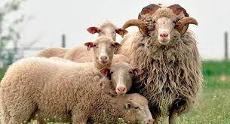
Цигайская порода овец хорошо приспособлена к пастбищному содержанию и может использоваться для производства молока, мяса и шерсти.

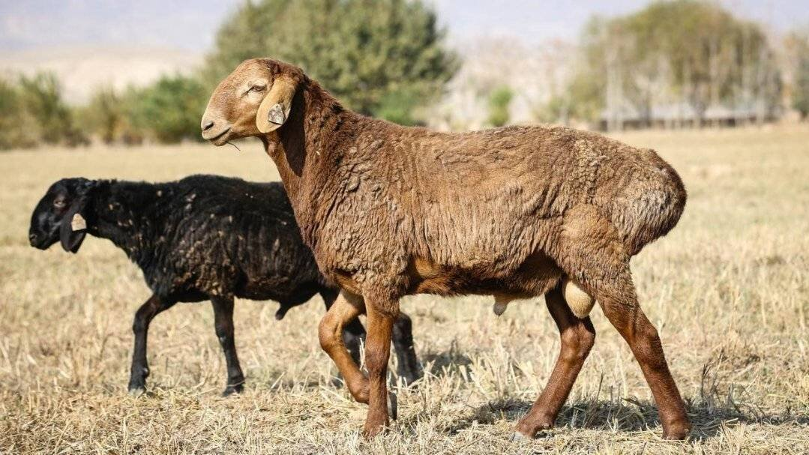
Эдильбаевских овец разводят для получения курдючного сала и мяса. Фермеру приносит прибыль так же шерсть и молоко.
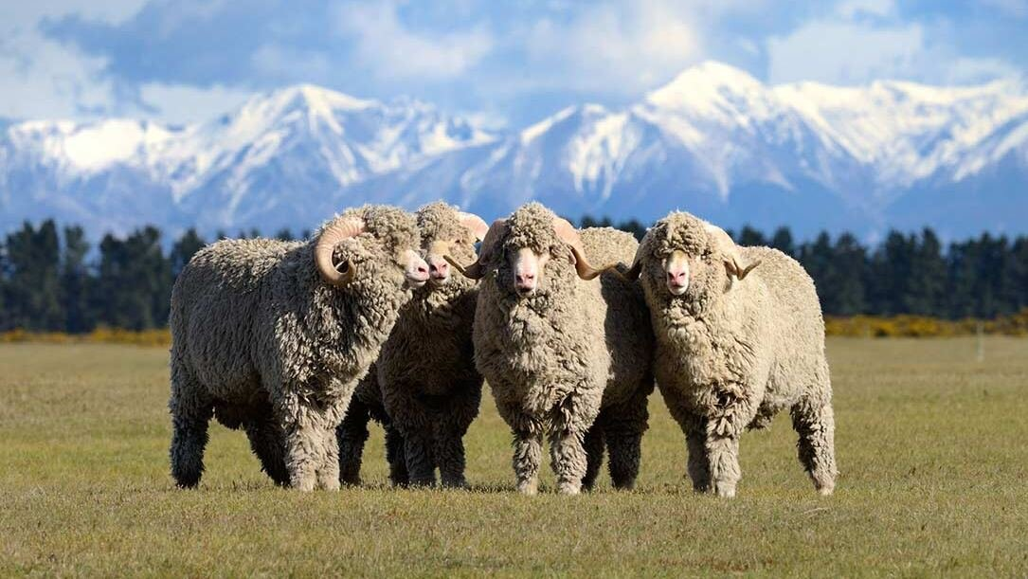

Овцы мериносы дают самую красивую и лёгкую шерсть, одежда из которой экологичная и комфортная, носится долго. Предки породы гуляли по малой Азии за сто лет до нашей эры. Сегодня мериносов разводят на всех континентах на шерсть и мясо. Мериносы привлекают фермеров качеством шерсти: мягкая и тёплая, она состригается одним руном. От неблагоприятных факторов защищает жиропот, из которого производят ланолин. Благодаря шерсти, меринос признан тонкорунной овцой. Привлекательна шерсть гидроскопичностью и прочностью. С одной овцы мериноса состригают шерсти в три раза больше, чем от обычных овец.
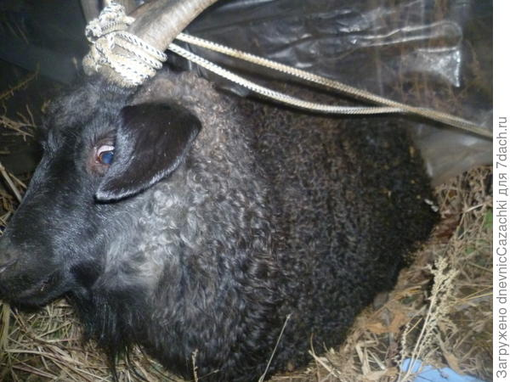
Оренбургские пуховые козы прижились и в нашей местности. Пух этих коз очень мягкий и тонкий. Из этого пуха вяжут платки , шали, шарфы.
3.2. Этапы обработки шерсти для получения пряжи для вязания
Процесс обработки шерсти очень длительный и трудоемкий. Перед использованием шерсти её необходимо состричь или вычесать (у коз) постирать и перебрать или растрепать. Трепать шерсть можно вручную или с помощью специального инструмента «Трепалка» шерсти (Рис.1)
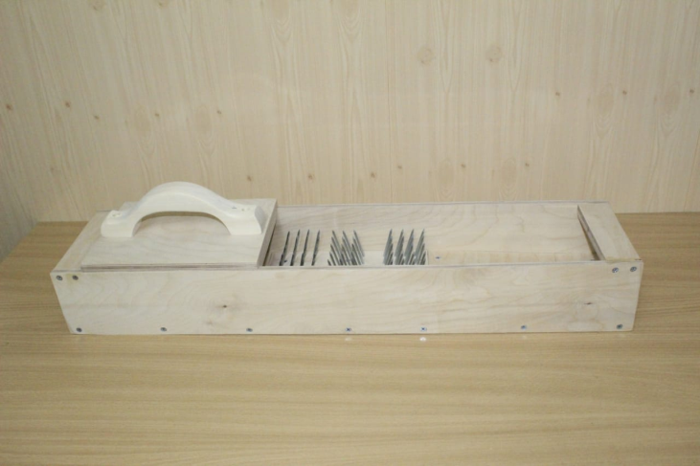
Рис.1
Потом пух и шерсть расчесывают при помощи чесок или кардера (Рис.2)

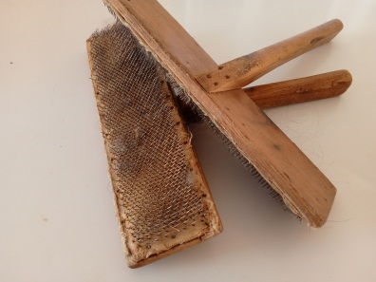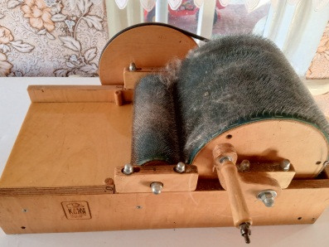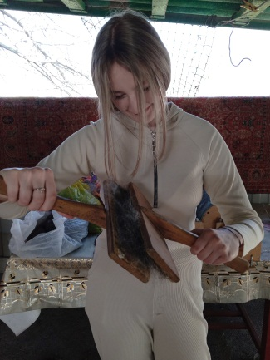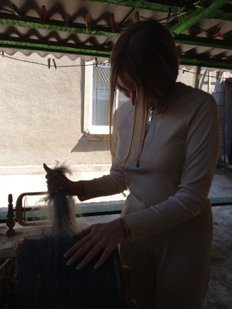
Рис.2

Затем расчесанный пух или шерсть прядуд (Рис.3)

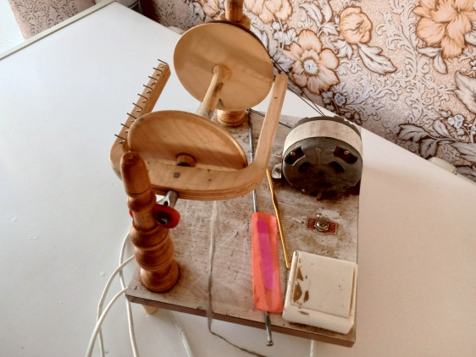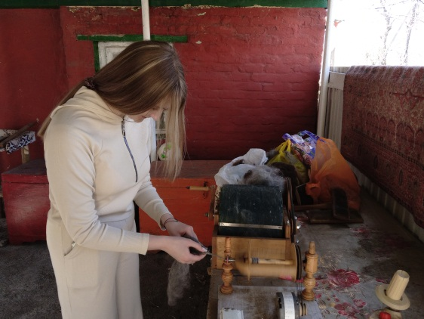
Рис.3

Затем пряжу наматывают в мотки, я это сделала при помощи ручной моталки (рис.4).

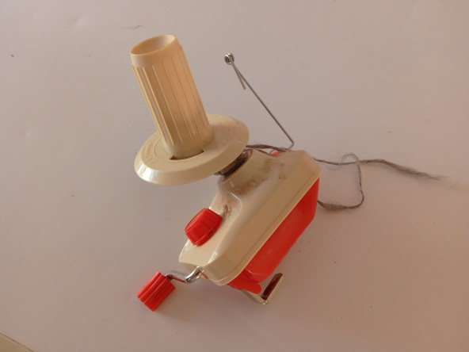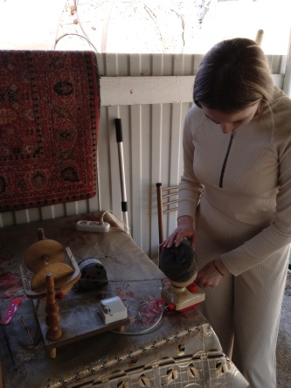
Рис.4

Теперь можно вязать и варежки, и носочки, платки и т.д. (Рис.5)
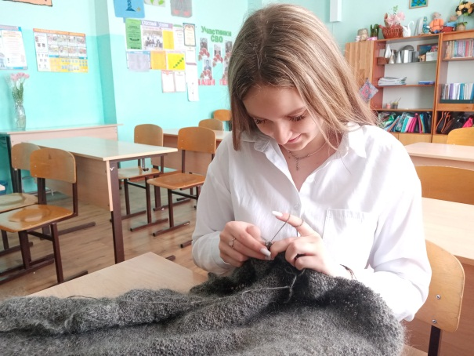
Рис.5

Заключение.
В результате проделанной работы можно с уверенностью сказать, что наша гипотеза подтвердилась: можно самостоятельно освоить технику прядения пуха и шерсти. Разведение овец и коз, несомненно, приносят большую пользу людям. Процесс обработки трудоемкий и занимает много времени. В этом нам помогли такие методы исследования как наблюдение, изготовление изделия.
В результате моей работы я смогла научиться прядению и вязанию. Теперь я знаю, почему говорят «дело мастера боится». Всему можно научиться, если приложить старания.
Хочется выразить благодарность семье Дашкевич за предоставленное оборудование для обработки пуха и шерсти, а так же за подробную инструкцию и поэтапность работы. В этой семье долгое время из поколения в поколение передается традиция - «Обвязывать всю семью в зимнее время». Долгими зимними вечерами бабушки и мамы вяжут шапки, варежки, носки, платки, шарфы и так далее.
Я теперь буду бережнее относиться к изделиям ручной работы, потому что знаю, сколько в них вложено тепла и силы, а особенно в вязаные изделия. Такие вещи согревают не только тело, но и душу.

Литература

1. «Народные промыслы», http://ya-zemlyak.ru/nps.asp?id=17;
2. «История и современность», https://nsportal.ru/ap/library/khudozhestvenno-prikladnoe-tvorchestvo/2018/03/12/orenburgskiy-puhovyy-platok-istoriya-i
3. http://pedrazvitie.ru/servisy/publik/publ?id=12203
4. Основы животноводства / Под ред. А.П. Солдатова. -3-е изд., перераб. и доп. – М.: Агропромиздат, 1988.
5. Справочное издание «Фермерское хозяйство»
6. ДЭФ «Овцы. Козы. Кролики». В. Смирнов

Приложение 1.

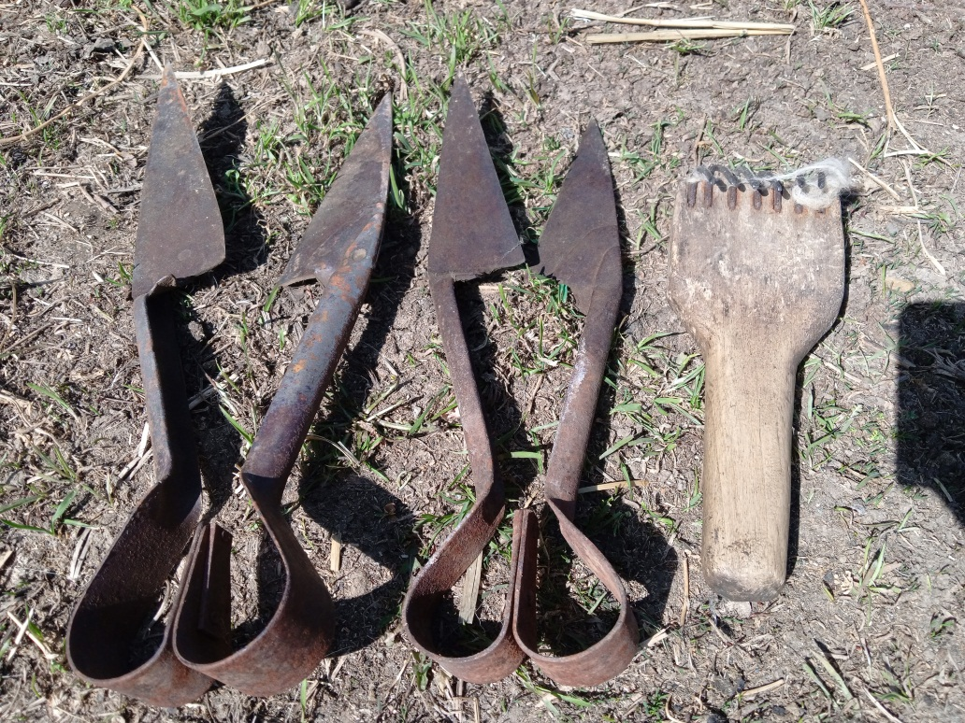

Приложение 2.

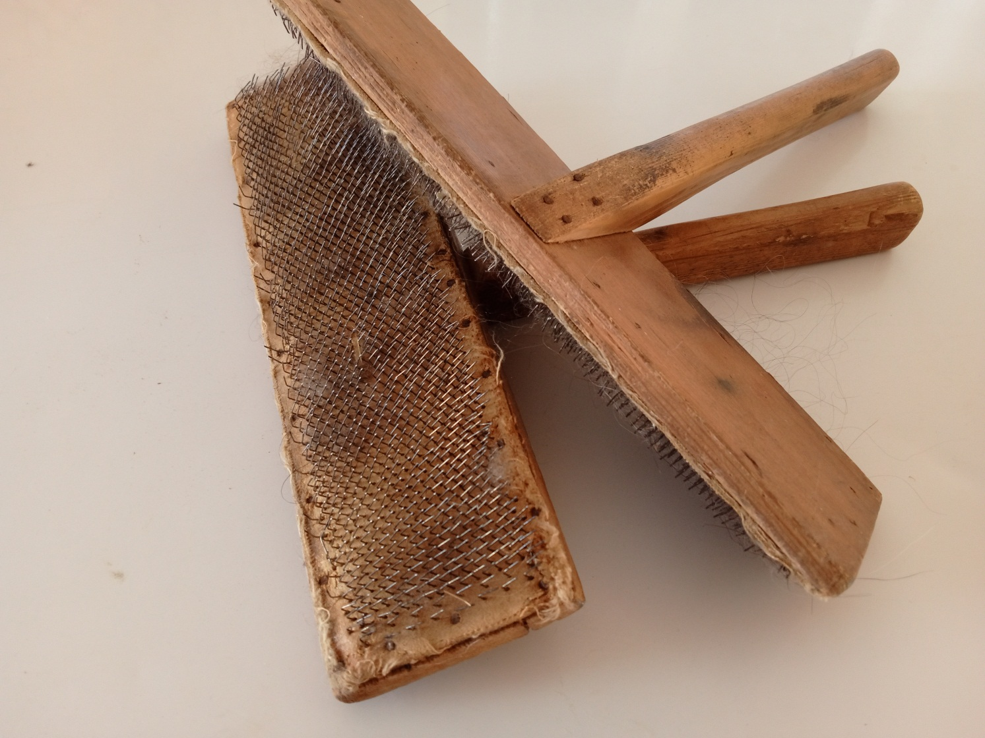

Приложение 3

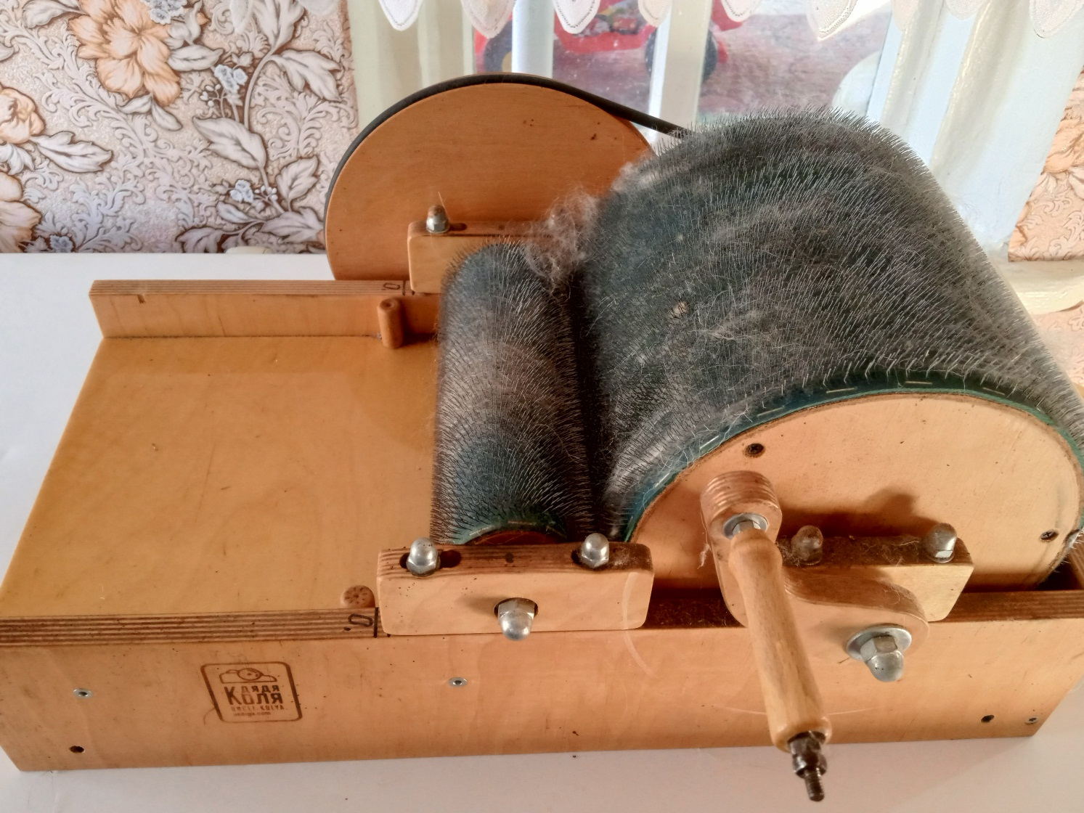

Приложение 4

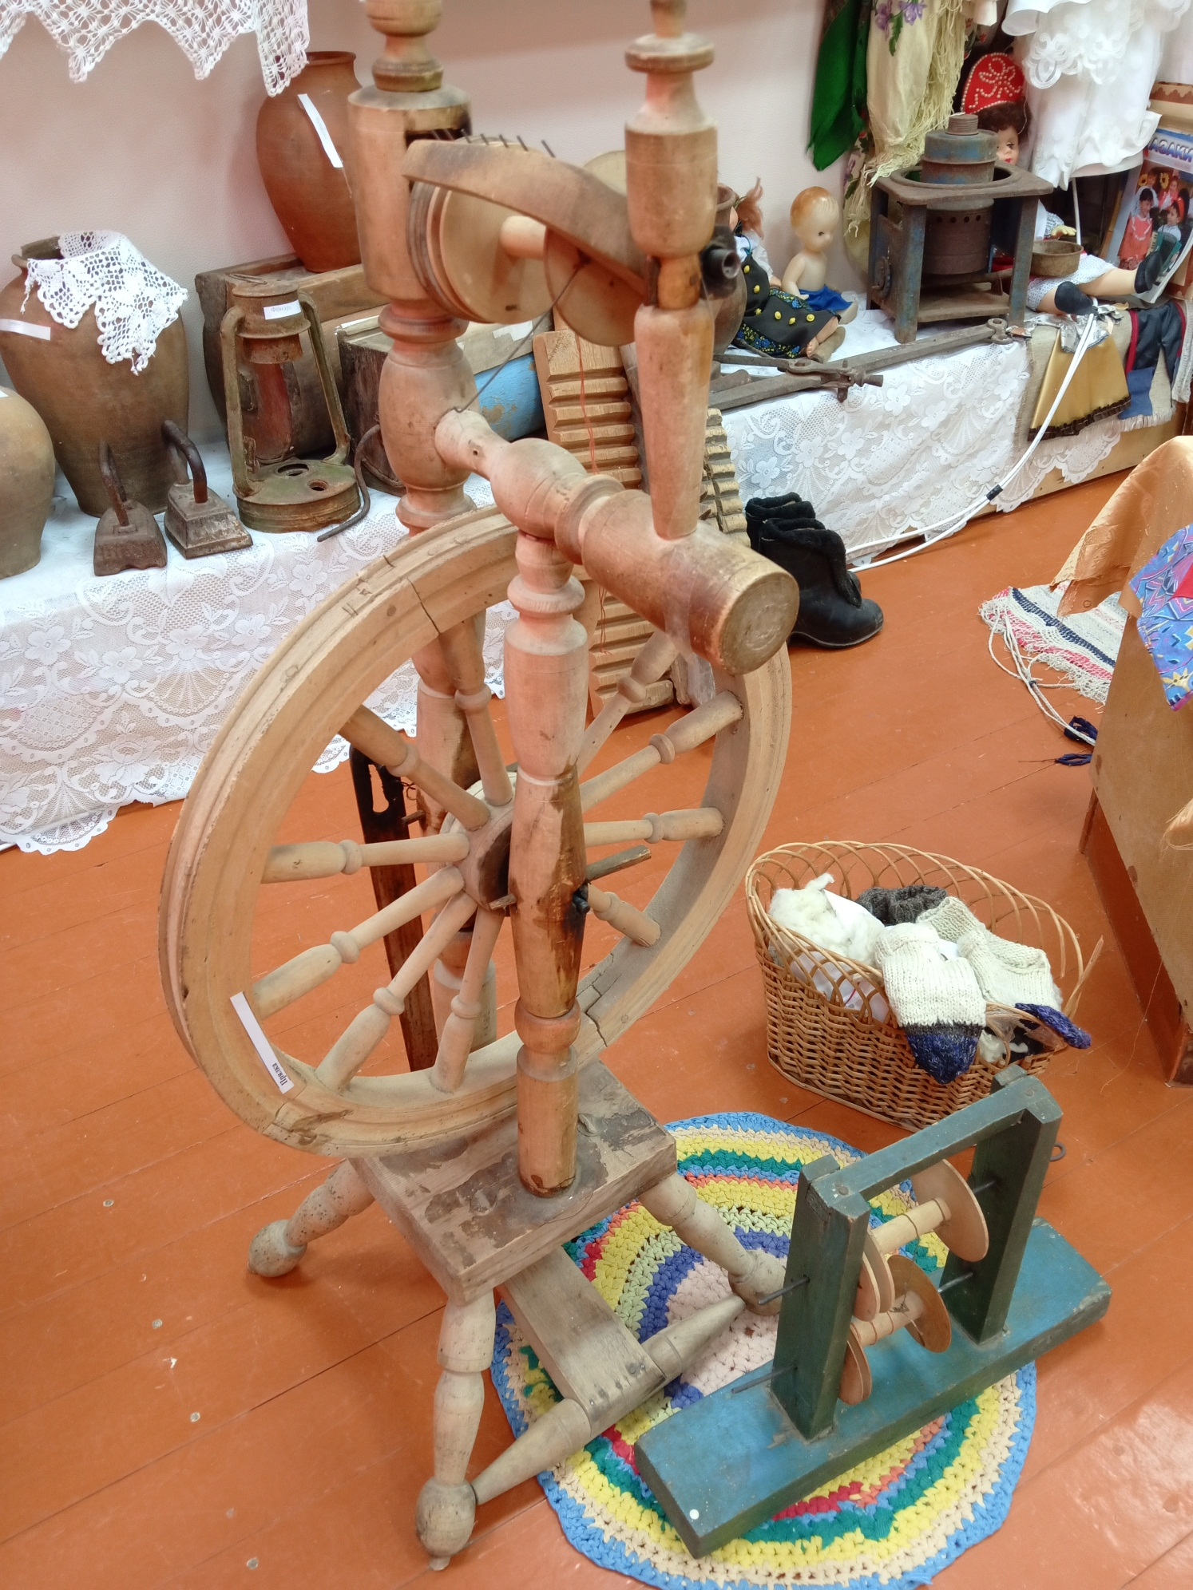

Приложение 5

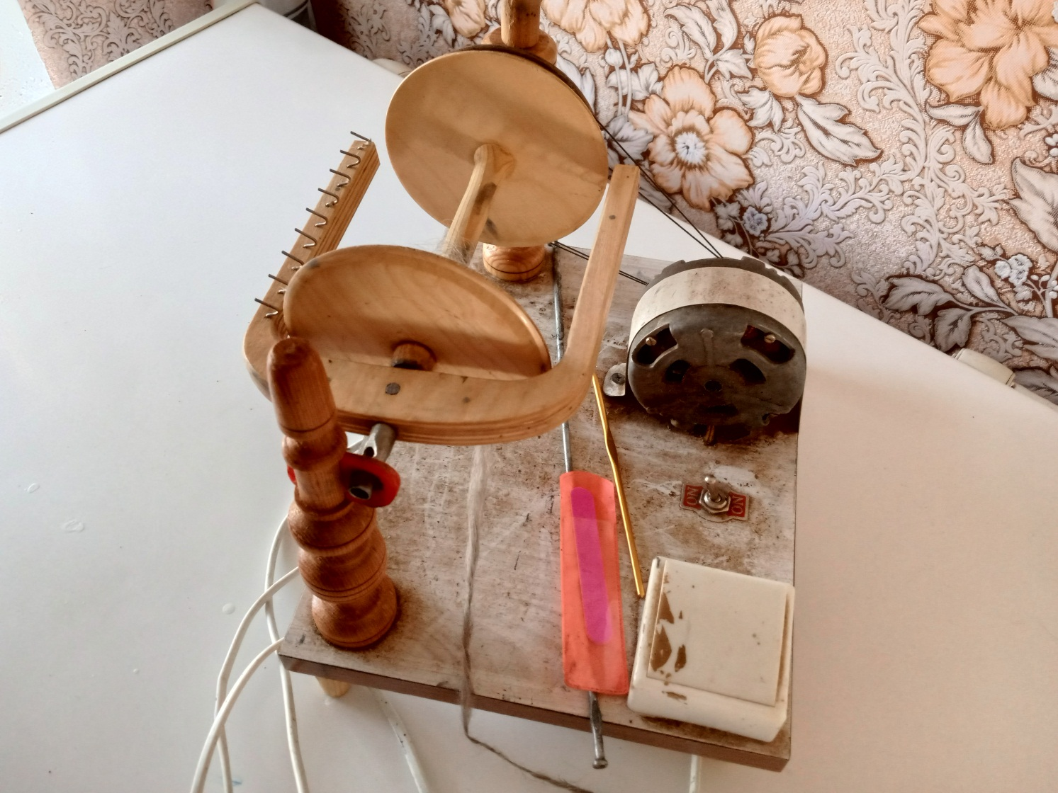

Приложение 6



